阶段工作总结 · 2026-09-02

ModelDev 飞行器模型开发与仿真工作台
  - 从 C++ 模型集成到可配置 GNC、Web 闭环与可追溯验证
范围：2026-08-20 至 2026-09-02 | 分支：production | 用途：项目汇报与阶段验收
总体结论｜已将 ModelDev 从 C++ 模型与离线结果文件推进为可在本机真实调用 HTV2/BGM 的六屏工作台，配置、执行、留痕、解析、导出与比较全链路贯通；当前仍是工作区实现，不等同于生产部署。
2  真实 C++ 模型  HTV2 / BGM | 6 / 28 / 2  类别 / 条目 / 可运行 | 29  后端用例本次通过 | 13  成功运行记录现存
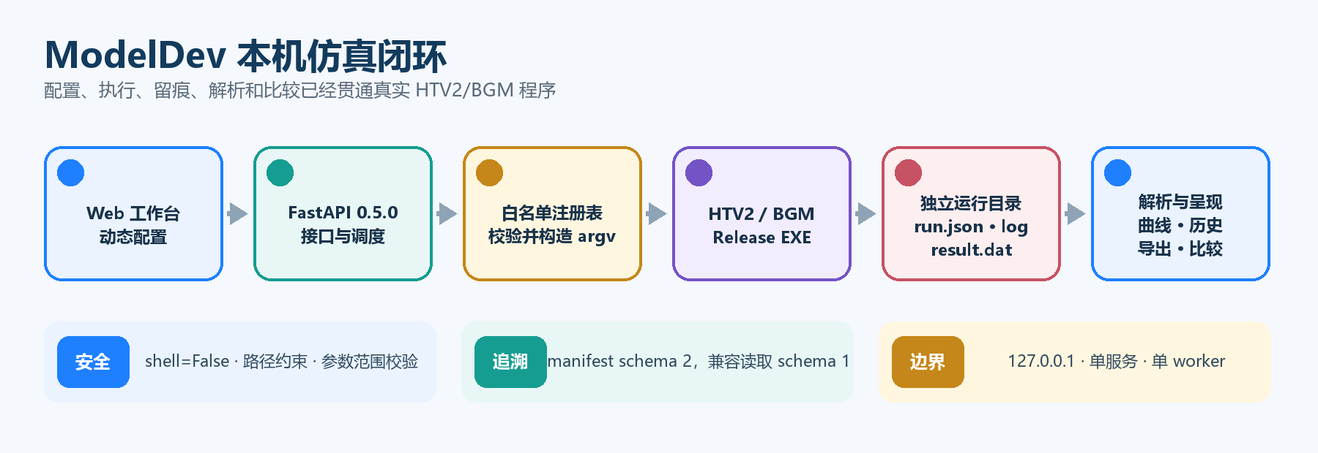
图 1 浏览器、FastAPI、可信 C++ 执行与结果服务形成完整闭环
证据口径：“本次复核”指 2026-09-02 实际执行；“历史验收”指仓库中保留的构建、专项运行和浏览器记录。

1. 已完成工作全景

1.1 模型、构建与离线可视化
- HTV2 共享库接入 CMake；形成常规、俯冲、助推和中段 4 个目标，Release 保留 HTV2_Test.exe 与 BGMTest.exe。
- 梳理 HTV2/BGM 六自由度模型、GNC、发动机、传感器与结果写出路径，明确产品接口边界。
- 完善 HTV2 离线回放：固定列 result.dat、NUE→ENU、三维轨迹、STL/球形地球、播放控制和 --check 校验。
关键实现：src/CMakeLists.txt；Test/HTV2/CMakeLists.txt；Visualization/htv2_replay.py

1.2 产品化盘点与接口路线
定位：第一产品循环为“配置 → 执行 → 解析 → 曲线/比较 → 报告/交付”，优先服务 Windows 本机离线使用。
接口：提出统一模型契约；对外优先稳定 C API/Python SDK，FMI 3.0 作为后续互操作方向。
治理：概念 HTML 仅表达目标态，不能代替真实后端、进程、result.dat 与浏览器端到端证据。

1.3 三轮可执行垂直迭代
- 受控参数：统一 CLI；后端白名单生成 Schema，前端动态渲染，非法、非有限或越界输入拒绝。
- 持久化与导出：独立目录、原子 run.json、日志/结果、重启恢复及 JSON/CSV/raw 导出。
- 结果比较：2–4 条同模型运行叠加高度、速度和摘要差值，并保留各自原生时间轴。

1.4 模型库与界面治理
工作台收敛为六屏；模型目录按 6 类展示 28 个真实源码条目，仅 HTV2/BGM 标记为可运行，未集成模型不再伪装成可执行能力。

2. 制导与控制模块化
核心价值｜算法选择与参数会进入 C++ 计算、API 请求和运行记录，不是只增加下拉框。
模型 | 制导实现 | 控制与主要可调项
HTV2 | phase_pull_bias（默认）  phase_standard | P6DOF-PI / P；PN 系数、保持段距离/时长、安装角、增益倍率、舵偏限幅
BGM | phase_l1（默认）  phase_pn | P6DOF-PI / P；PN 系数、L1 前视、首航点距离、拉偏角、增益倍率、舵偏限幅
贯通路径：C++ 枚举/结构与范围校验 → CLI 映射与真实日志 → FastAPI 0.5.0 白名单 Schema → schema 2 运行记录（兼容 schema 1）。
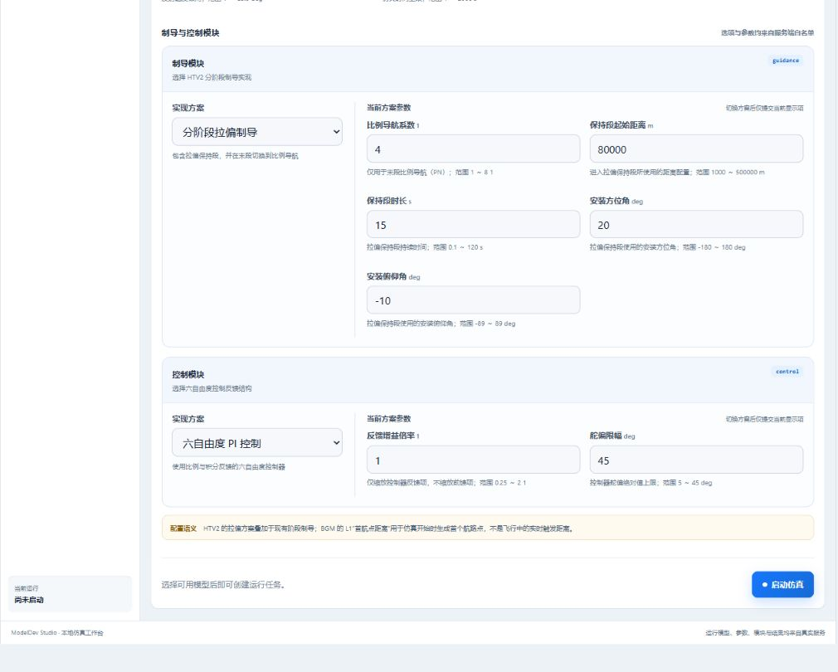
图 2 真实场景配置页：分阶段制导与 P/PI 控制参数由服务端白名单动态生成
关键实现：include/*/CommonStructs.h；src/*/Missile.cpp；Test/ScenarioArguments.h；backend/registry.py

3. Web/C++ 工作台与结果治理
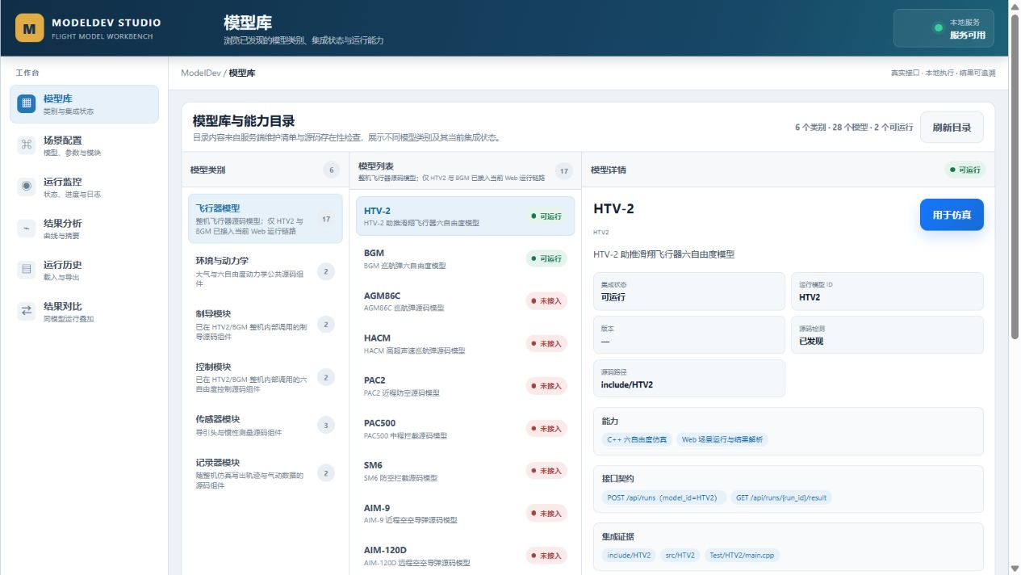
图 3 模型库直接反映源码存在性、集成状态与运行能力：6 类、28 条、2 个可运行

3.1 六屏本机工作台
浏览器可完成模型/场景/模块配置、任务开始与取消、日志与状态查看、结果摘要及高度/速度/二维轨迹分析、历史筛选与三种导出、同模型多运行比较。服务仅绑定 127.0.0.1，当前一次只执行一个任务。

3.2 可追溯结果与安全边界
结果治理：独立目录与原子 run.json 保存 parser/路径/模块/可执行快照；重启恢复。只有 result.dat 通过存在性、大小、列契约和时间单调性检查才标记 succeeded；页面/JSON/CSV 最多 5000 点，raw 保留完整文件。
安全边界：浏览器不能提交 executable、命令、CLI 标志或结果路径；服务端固定 argv、shell=False，并做路径包含与参数范围校验。比较保留各运行原始时间轴。
关键实现：Production/modeldev-web/backend/{app,runs,storage,parsers}.py；static/{index,app,styles}.*

4. 验证证据、现状与后续
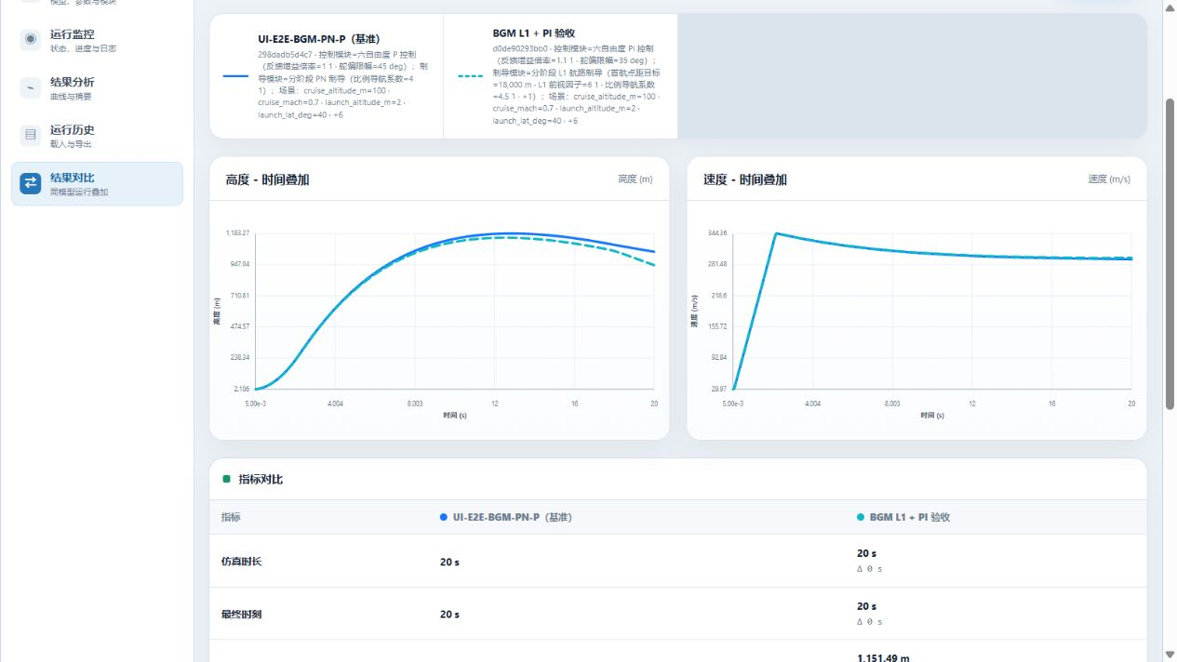
图 4 BGM PN+P 与 L1+PI 的真实运行对比；两组同时改变算法与参数，指标差异不作单因素因果解释
证据 | 本次复核 / 留存结果 | 说明
后端测试 | 29 passed（2026-09-02 实跑） | 覆盖 API、调度、持久化、导出与比较契约
Release CLI | HTV2_Test / BGMTest 的 --help 均返回 0 | 当前参数、模块选项可发现
真实模型运行 | 13 条 succeeded；代表性 3 案例 return_code=0 | 均保留 manifest、日志与 result.dat
重初始化专项 | 留存输出 24 PASS，failures=0 | 历史专项证据，本次未重编 harness
浏览器闭环 | 本次重新载入历史并完成 2 条 BGM 对比 | 证明当前历史、解析、比较页面可用

当前边界
交付边界：本机单服务、单 worker；尚无 Job Object、历史清理和多实例锁。18 个已跟踪 C++ 文件处于修改状态，Web 目录与 ScenarioArguments.h 尚未跟踪、未提交。
验证边界：29 个后端用例用 fake runner 验证接口契约；C++ 数值以 Release manifest、日志和 result.dat 为证。仍需补齐 CTest、CI、安装打包、版本治理与稳定 Schema。
下一步建议｜先完成提交前范围审计与忽略规则，再固化真实模型回归/进程清理，最后扩展批量仿真、报告生成与 Windows 离线交付。
关键实现：backend/data/runs/*/run.json；backend/data/validation-runs/*；_Build/out/windows/Release/*.exe

